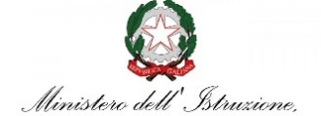

**ISTITUTO COMPRENSIVO STATALE DI FELTRE**

**Viale A. Fusinato, 14 - 32032 Feltre (BL)**

Scuole dell’Infanzia

Scuole Primarie

Scuola Secondaria di I grado

Modello di documentazione rilasciato ai sensi del Decreto del 14 aprile 2016, n. 111 del Ministero dei Beni e delle Attività Culturali e del Turismo - Regolamento recante modifiche al Decreto 11 dicembre 1997, n.507, concernente le norme per l’istituzione del biglietto di ingresso ai monumenti, musei, gallerie, scavi, parchi e giardini monumentali (G.U. n. 145 del 23.6.2016)

Il/La docente ____________________________________**,** nato/a il ________________________________

a _______________________________________è insegnante con contratto a tempo **determinato** presso questa Istituzione scolastica **dal……………………. al…………………………….**

Il/La docente __________________________________, insegnante di ________________________________________________ , ha diritto, secondo le disposizioni sopra indicate, **all’accesso gratuito ai musei e ai siti di interesse archeologico, storico e culturale dello Stato.**

**per l’a.s. 2023/2024**

Feltre , __________________

IL DIRIGENTE SCOLASTICO

Mauro DE LAZZER